湖南省2023年普通高中学业水平选择性考试
物理
注意事项：
1．答卷前，考生务必将自己的姓名、准考证号填写在本试卷和答题卡上．
2．回答选择题时，选出每小题答案后，用铅笔把答题卡上对应题目的答案标号涂黑．如需改动，用橡皮擦干净后，再选涂其他答案标号．回答非选择题时，将答案写在答题卡上．写在本试卷上无效．
3．考试结束后，将本试卷和答题卡一并交回．
一、选择题：本题共6小题，每小题4分，共24分．在每小题给出的四个选项中，只有一项符合题目要求．
1. 2023年4月13日，中国“人造太阳”反应堆中科院环流器装置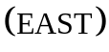创下新纪录，实现403秒稳态长脉冲高约束模等离子体运行，为可控核聚变的最终实现又向前迈出了重要的一步，下列关于核反应的说法正确的是（ ）
A. 相同质量的核燃料，轻核聚变比重核裂变释放的核能更多
B. 氘氚核聚变的核反应方程为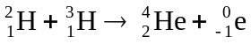
C. 核聚变的核反应燃料主要是铀235
D. 核聚变反应过程中没有质量亏损
【答案】A
【解析】
【详解】A．相同质量的核燃料，轻核聚变比重核裂变释放的核能更多，A正确；
B．根据质量数守恒和核电荷数守恒可知，氘氚核聚变的核反应方程为
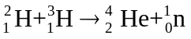
B错误；
C．核聚变的核反应燃料主要是氘核和氚核，C错误；
D．核聚变反应过程中放出大量能量，有质量亏损，D错误。
故选A。
2. 如图（a），我国某些农村地区人们用手抛撒谷粒进行水稻播种。某次抛出的谷粒中有两颗的运动轨迹如图（b）所示，其轨迹在同一竖直平面内，抛出点均为，且轨迹交于点，抛出时谷粒1和谷粒2的初速度分别为和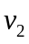，其中方向水平，方向斜向上。忽略空气阻力，关于两谷粒在空中的运动，下列说法正确的是（ ）
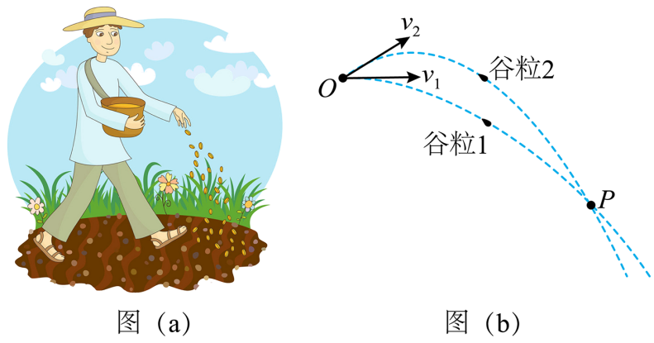
A. 谷粒1的加速度小于谷粒2的加速度 B. 谷粒2在最高点的速度小于
C. 两谷粒从到的运动时间相等 D. 两谷粒从到的平均速度相等
【答案】B
【解析】
【详解】A．抛出的两谷粒在空中均仅受重力作用，加速度均为重力加速度，故谷粒1的加速度等于谷粒2的加速度，A错误；
C．谷粒2做斜向上抛运动，谷粒1做平抛运动，均从O点运动到P点，故位移相同。在竖直方向上谷粒2做竖直上抛运动，谷粒1做自由落体运动，竖直方向上位移相同故谷粒2运动时间较长，C错误；
B．谷粒2做斜抛运动，水平方向上为匀速直线运动，故运动到最高点的速度即为水平方向上的分速度。与谷粒1比较水平位移相同，但运动时间较长，故谷粒2水平方向上的速度较小即最高点的速度小于，B正确；
D．两谷粒从O点运动到P点的位移相同，运动时间不同，故平均速度不相等，谷粒1的平均速度大于谷粒2的平均速度，D错误。
故选B。
3. 如图（a），在均匀介质中有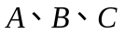和四点，其中三点位于同一直线上，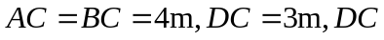垂直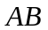．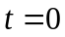时，位于处的三个完全相同的横波波源同时开始振动，振动图像均如图（b）所示，振动方向与平面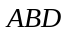垂直，已知波长为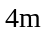．下列说法正确的是（ ）
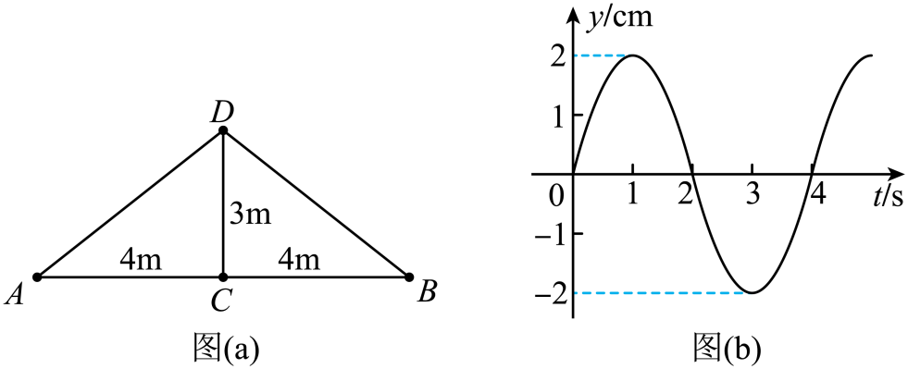
A. 这三列波的波速均为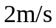
B. 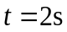时，处的质点开始振动
C. 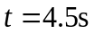时，处的质点向轴负方向运动
D. 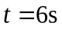时，处的质点与平衡位置的距离是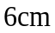
【答案】C
【解析】
【详解】A．由图（b）的振动图像可知，振动的周期为4s，故三列波的波速为
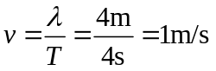
A错误；
B．由图（a）可知，D处距离波源最近的距离为3m，故开始振动后波源C处的横波传播到D处所需的时间为
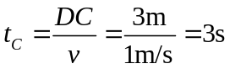
故时，D处的质点还未开始振动，B错误；
C．由几何关系可知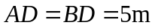，波源A、B产生的横波传播到D处所需的时间为
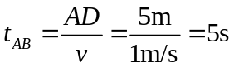
故时，仅波源C处的横波传播到D处，此时D处的质点振动时间为
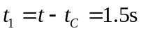
由振动图像可知此时D处的质点向y轴负方向运动，C正确；
D．时，波源C处的横波传播到D处后振动时间为
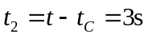
由振动图像可知此时D处为波源C处传播横波的波谷；时，波源A、B处的横波传播到D处后振动时间为
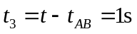
由振动图像可知此时D处为波源A、B处传播横波的波峰。根据波的叠加原理可知此时D处质点的位移为
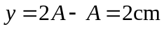
故时，D处的质点与平衡位置的距离是2cm。D错误。
故选C。
4. 根据宇宙大爆炸理论，密度较大区域的物质在万有引力作用下，不断聚集可能形成恒星。恒星最终的归宿与其质量有关，如果质量为太阳质量的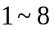倍将坍缩成白矮星，质量为太阳质量的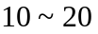倍将坍缩成中子星，质量更大的恒星将坍缩成黑洞。设恒星坍缩前后可看成质量均匀分布的球体，质量不变，体积缩小，自转变快．不考虑恒星与其它物体的相互作用．已知逃逸速度为第一宇宙速度的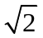倍，中子星密度大于白矮星。根据万有引力理论，下列说法正确的是（ ）
A. 同一恒星表面任意位置的重力加速度相同
B. 恒星坍缩后表面两极处的重力加速度比坍缩前的大
C. 恒星坍缩前后的第一宇宙速度不变
D. 中子星的逃逸速度小于白矮星的逃逸速度
【答案】B
【解析】
【详解】A．恒星可看成质量均匀分布的球体，同一恒星表面任意位置物体受到的万有引力提供重力加速度和绕恒星自转轴转动的向心加速度，不同位置向心加速度可能不同，故不同位置重力加速度的大小和方向可能不同，A错误；
B．恒星两极处自转的向心加速度为零，万有引力全部提供重力加速度。恒星坍缩前后可看成质量均匀分布的球体，质量不变，体积缩小，由万有引力表达式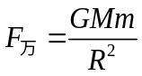可知，恒星表面物体受到的万有引力变大，根据牛顿第二定律可知恒星坍缩后表面两极处的重力加速度比坍缩前的大。B正确；
C．由第一宇宙速度物理意义可得
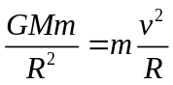
整理得
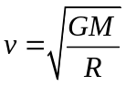
恒星坍缩前后质量不变，体积缩小，故第一宇宙速度变大，C错误；
D．由质量分布均匀球体的质量表达式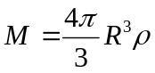得
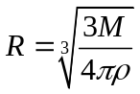
已知逃逸速度为第一宇宙速度的倍，则
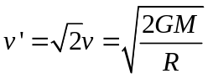
联立整理得
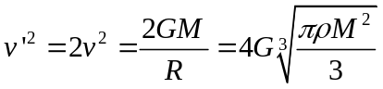
由题意可知中子星的质量和密度均大于白矮星，结合上式表达式可知中子星的逃逸速度大于白矮星的逃逸速度，D错误。
故选B。
5. 如图，真空中有三个点电荷固定在同一直线上，电荷量分别为Q₁、Q₂和Q₃，P点和三个点电荷的连线与点电荷所在直线的夹角分别为90°、60°、和30°。若P点处的电场强度为零，q > 0，则三个点电荷的电荷量可能为（ ）
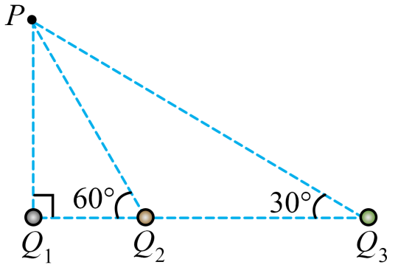
A. Q₁= q，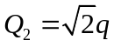，Q₃= q B. Q₁= －q，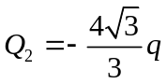，Q₃= －4q
C. Q₁= －q，，Q₃= －q D. Q₁= q，，Q₃= 4q
【答案】D
【解析】
【详解】AB．选项AB的电荷均为正和均为负，则根据电场强度的叠加法则可知，P点的场强不可能为零，AB错误；
C．设P、Q₁间的距离为r，则Q₁、Q₃在P点产生的合场强大小有
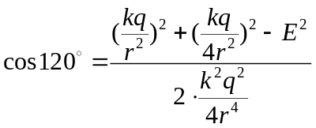
解得
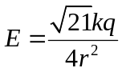
而Q₂产生场强大小为
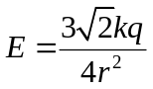
则P点的场强不可能为零，C错误；
D．设P、Q₁间的距离为r，则Q₁、Q₃在P点产生的合场强大小有
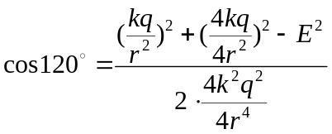
解得
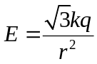
而Q₂产生的场强大小为
则P点的场强可能为零，D正确。
故选D。
6. 如图，真空中有区域Ⅰ和Ⅱ，区域Ⅰ中存在匀强电场和匀强磁场，电场方向竖直向下（与纸面平行），磁场方向垂直纸面向里，等腰直角三角形CGF区域（区域Ⅱ）内存在匀强磁场，磁场方向垂直纸面向外。图中A、C、O三点在同一直线上，AO与GF垂直，且与电场和磁场方向均垂直。A点处的粒子源持续将比荷一定但速率不同的粒子射入区域Ⅰ中，只有沿直线AC运动的粒子才能进入区域Ⅱ。若区域Ⅰ中电场强度大小为E、磁感应强度大小为B₁，区域Ⅱ中磁感应强度大小为B₂，则粒子从CF的中点射出，它们在区域Ⅱ中运动的时间为t₀。若改变电场或磁场强弱，能进入区域Ⅱ中的粒子在区域Ⅱ中运动的时间为t，不计粒子的重力及粒子之间的相互作用，下列说法正确的是（ ）
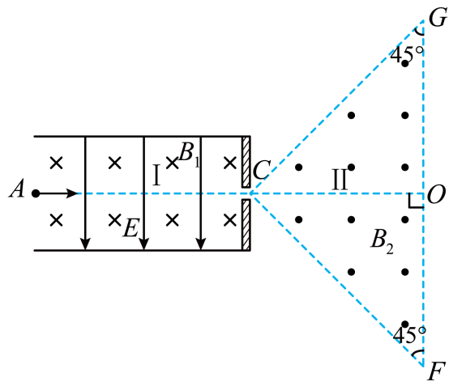
A. 若仅将区域Ⅰ中磁感应强度大小变为2B₁，则t > t₀
B. 若仅将区域Ⅰ中电场强度大小变为2E，则t > t₀
C. 若仅将区域Ⅱ中磁感应强度大小变为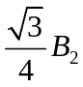，则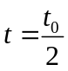
D. 若仅将区域Ⅱ中磁感应强度大小变为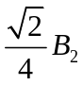，则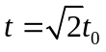
【答案】D
【解析】
【详解】由题知粒子在AC做直线运动，则有
qv₀B₁= qE
区域Ⅱ中磁感应强度大小为B₂，则粒子从CF的中点射出，则粒子转过的圆心角为90°，根据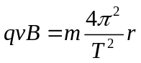，有
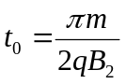
A．若仅将区域Ⅰ中磁感应强度大小变为2B₁，则粒子在AC做直线运动的速度，有
qv_{A}∙2B₁= qE
则
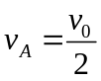
再根据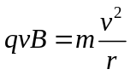，可知粒子半径减小，则粒子仍然从CF边射出，粒子转过的圆心角仍为90°，则t = t₀，A错误；
B．若仅将区域Ⅰ中电场强度大小变为2E，则粒子在AC做直线运动的速度，有
qv_{B}B₁= q∙2E
则
v_{B} = 2v₀
再根据，可知粒子半径变为原来2倍，则粒子F点射出，粒子转过的圆心角仍为90°，则t = t₀，B错误；
C．若仅将区域Ⅱ中磁感应强度大小变为，则粒子在AC做直线运动的速度仍为v₀，再根据，可知粒子半径变为原来的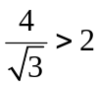，则粒子从OF边射出，根据几何关系可知转过的圆心角为60°，根据，有
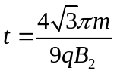
则
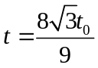
C错误；
D．若仅将区域Ⅱ中磁感应强度大小变为，则粒子在AC做直线运动的速度仍为v₀，再根据，可知粒子半径变为原来的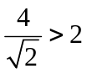，则粒子OF边射出，根据几何关系可知转过的圆心角为45°，根据，有
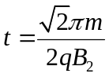
则
D正确。
故选D。
二、选择题：本题共4小题，每小题5分，共20分．在每小题给出的四个选项中，有多项符合题目要求．全部选对的得5分，选对但不全的得3分，有选错的得0分．
7. 一位潜水爱好者在水下活动时，利用激光器向岸上救援人员发射激光信号，设激光光束与水面的夹角为α，如图所示。他发现只有当α大于41°时，岸上救援人员才能收到他发出的激光光束，下列说法正确的是（ ）
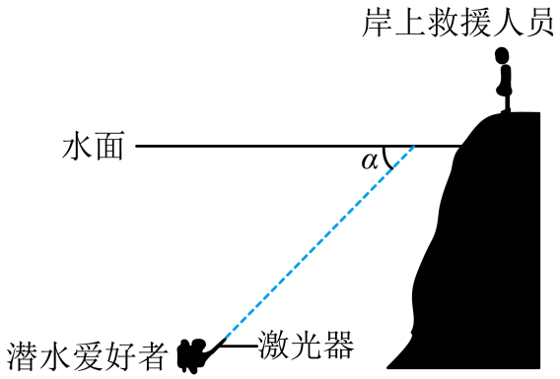
A. 水的折射率为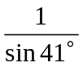
B. 水的折射率为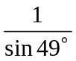
C. 当他以α = 60°向水面发射激光时，岸上救援人员接收激光光束的方向与水面夹角小于60°
D. 当他以α = 60°向水面发射激光时，岸上救援人员接收激光光束的方向与水面夹角大于60°
【答案】BC
【解析】
【详解】AB．他发现只有当α大于41°时，岸上救援人员才能收到他发出的激光光束，则说明α = 41°时激光恰好发生全反射，则
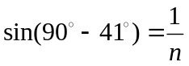
则
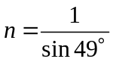
A错误、B正确；
CD．当他以α = 60°向水面发射激光时，入射角i₁ = 30°，则根据折射定律有
nsini₁ = sini₂
折射角i₂大于30°，则岸上救援人员接收激光光束的方向与水面夹角小于60°，C正确、D错误。
故选BC。
8. 如图，固定在竖直面内的光滑轨道ABC由直线段AB和圆弧段BC组成，两段相切于B点，AB段与水平面夹角为θ，BC段圆心为O，最高点为C、A与C的高度差等于圆弧轨道的直径2R。小球从A点以初速度v₀冲上轨道，能沿轨道运动恰好到达C点，下列说法正确的是（ ）
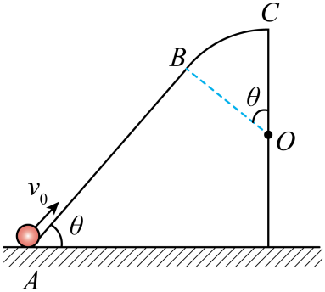
A. 小球从B到C的过程中，对轨道的压力逐渐增大
B. 小球从A到C的过程中，重力的功率始终保持不变
C. 小球的初速度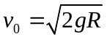
D. 若小球初速度v₀增大，小球有可能从B点脱离轨道
【答案】AD
【解析】
【详解】A．由题知，小球能沿轨道运动恰好到达C点，则小球在C点的速度为
v_{C} = 0
则小球从C到B的过程中，有
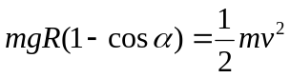
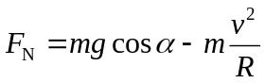
联立有
F_{N}= 3mgcosα－2mg
则从C到B的过程中α由0增大到θ，则cosα逐渐减小，故F_{N}逐渐减小，而小球从B到C的过程中，对轨道的压力逐渐增大，A正确；
B．由于A到B的过程中小球的速度逐渐减小，则A到B的过程中重力的功率为
P = －mgvsinθ
则A到B的过程中小球重力的功率始终减小，则B错误；
C．从A到C的过程中有
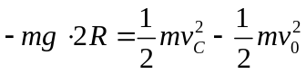
解得
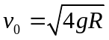
C错误；
D．小球在B点恰好脱离轨道有
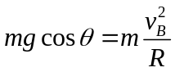
则
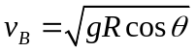
则若小球初速度v₀增大，小球在B点的速度有可能为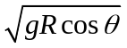，故小球有可能从B点脱离轨道，D正确。
故选AD。
9. 某同学自制了一个手摇交流发电机，如图所示。大轮与小轮通过皮带传动（皮带不打滑），半径之比为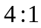，小轮与线圈固定在同一转轴上。线圈是由漆包线绕制而成的边长为的正方形，共匝，总阻值为。磁体间磁场可视为磁感应强度大小为的匀强磁场。 大轮以角速度匀速转动，带动小轮及线圈绕转轴转动，转轴与磁场方向垂直。线圈通过导线、滑环和电刷连接一个阻值恒为的灯泡。假设发电时灯泡能发光且工作在额定电压以内，下列说法正确的是（ ）
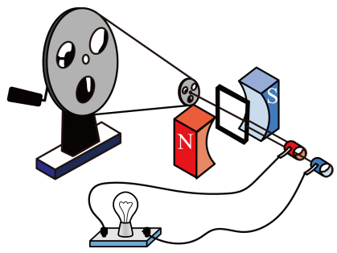
A. 线圈转动的角速度为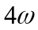
B. 灯泡两端电压有效值为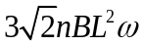
C. 若用总长为原来两倍的相同漆包线重新绕制成边长仍为的多匝正方形线圈，则灯泡两端电压有效值为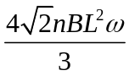
D. 若仅将小轮半径变为原来的两倍，则灯泡变得更亮
【答案】AC
【解析】
【详解】A．大轮和小轮通过皮带传动，线速度相等，小轮和线圈同轴转动，角速度相等，根据
根据题意可知大轮与小轮半径之比为，则小轮转动的角速度为，线圈转动的角速度为，A正确；
B．线圈产生感应电动势的最大值
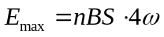
又
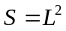
联立可得
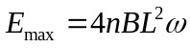
则线圈产生感应电动势的有效值
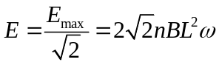
根据串联电路分压原理可知灯泡两端电压有效值为
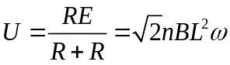
B错误；
C．若用总长为原来两倍的相同漆包线重新绕制成边长仍为的多匝正方形线圈，则线圈的匝数变为原来的2倍，线圈产生感应电动势的最大值
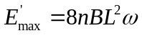
此时线圈产生感应电动势的有效值
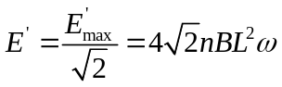
根据电阻定律
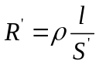
可知线圈电阻变为原来的2倍，即为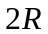，根据串联电路分压原理可得灯泡两端电压有效值
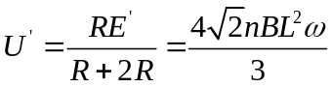
C正确；
D．若仅将小轮半径变为原来的两倍，根据可知小轮和线圈的角速度变小，根据
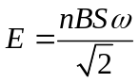
可知线圈产生的感应电动势有效值变小，则灯泡变暗，D错误。
故选AC。
10. 如图，光滑水平地面上有一质量为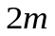的小车在水平推力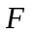的作用下加速运动。车厢内有质量均为的A、B两小球，两球用轻杆相连，A球靠在光滑左壁上，B球处在车厢水平底面上，且与底面的动摩擦因数为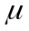，杆与竖直方向的夹角为，杆与车厢始终保持相对静止假设最大静摩擦力等于滑动摩擦力。下列说法正确的是（ ）
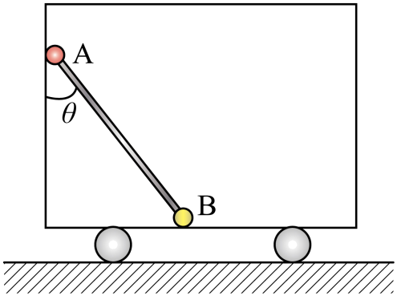
A. 若B球受到的摩擦力为零，则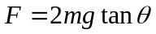
B. 若推力向左，且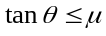，则的最大值为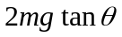
C. 若推力向左，且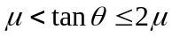，则的最大值为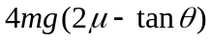
D. 若推力向右，且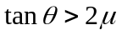，则的范围为
【答案】CD
【解析】
【详解】A．设杆的弹力为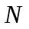，对小球A：竖直方向受力平衡，则杆水平方向的分力与竖直方向的分力满足
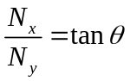
竖直方向
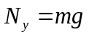
则
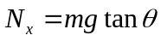
若B球受到的摩擦力为零，对B根据牛顿第二定律可得
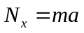
可得
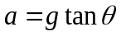
对小球A、B和小车整体根据牛顿第二定律
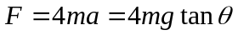
A错误；
B．若推力向左，根据牛顿第二定律可知加速度向左，小球A所受向左的合力的最大值为
对小球B，由于，小球B受到向左的合力
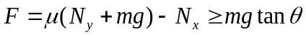
则对小球A，根据牛顿第二定律可得
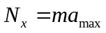
对系统整体根据牛顿第二定律
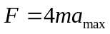
解得
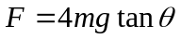
B错误；
C．若推力向左，根据牛顿第二定律可知加速度向左，小球A所受向左的合力的最大值为
小球B所受向左的合力的最大值
由于可知
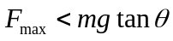
则对小球B，根据牛顿第二定律
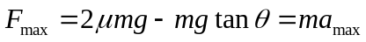
对系统根据牛顿第二定律
联立可得的最大值为
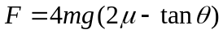
C正确；
D．若推力向右，根据牛顿第二定律可知系统整体加速度向右，由于小球A可以受到左壁向右的支持力，理论上向右的合力可以无限大，因此只需要讨论小球B即可，当小球B所受的摩擦力向左时，小球B向右的合力最小，此时
当小球所受摩擦力向右时，小球B向右的合力最大，此时
对小球B根据牛顿第二定律
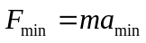
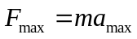
对系统根据牛顿第二定律
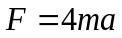
代入小球B所受合力分范围可得的范围为
D正确。
故选CD。
三、非选择题：本题共5小题，共56分．
11.
某同学探究弹簧振子振动周期与质量的关系，实验装置如图（a）所示，轻质弹簧上端悬挂在铁架台上，下端挂有钩码，钩码下表面吸附一个小磁铁，其正下方放置智能手机，手机中的磁传感器可以采集磁感应强度实时变化的数据并输出图像，实验步骤如下：
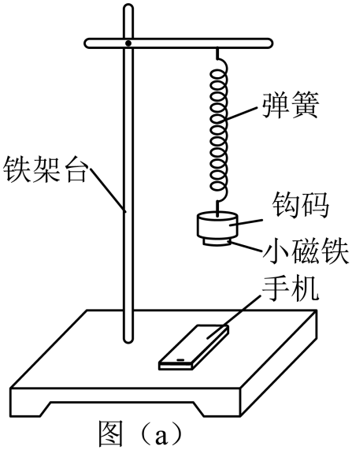
（1）测出钩码和小磁铁的总质量;
（2）在弹簧下端挂上该钩码和小磁铁，使弹簧振子在竖直方向做简谐运动，打开手机的磁传感器软件，此时磁传感器记录的磁感应强度变化周期等于弹簧振子振动周期；
（3）某次采集到的磁感应强度的大小随时间变化的图像如图（b）所示，从图中可以算出弹簧振子振动周期______（用“”表示）；
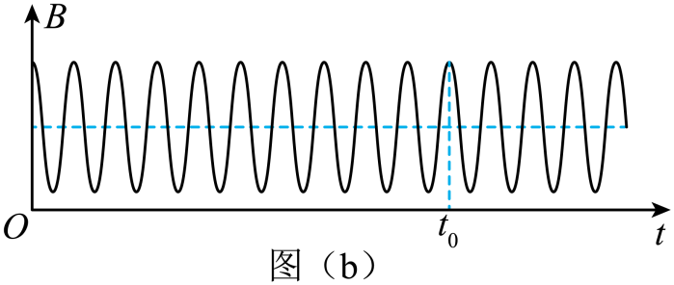
（4）改变钩码质量，重复上述步骤；
（5）实验测得数据如下表所示，分析数据可知，弹簧振子振动周期的平方与质量的关系是______（填“线性的”或“非线性的”）；
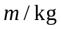 | 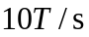 | 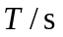 | 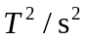
0.015 | 2.43 | 0.243 | 0.059
0.025 | 3.14 | 0.314 | 0.099
0.035 | 3.72 | 0.372 | 0.138
0.045 | 4.22 | 0.422 | 0.178
0.055 | 4.66 | 0.466 | 0.217
（6）设弹簧的劲度系数为，根据实验结果并结合物理量的单位关系，弹簧振子振动周期的表达式可能是______（填正确答案标号）；
A．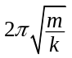 B．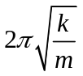 C．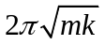 D．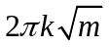
（7）除偶然误差外，写出一条本实验中可能产生误差原因：____________．
【答案】 ①. 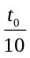 ②. 线性的 ③. A ④. 空气阻力
【解析】
【详解】（3）[1]从图中可以算出弹簧振子振动周期
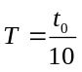
（5）[2]分析数据可知，弹簧振子振动周期的平方与质量的比值接近于常量3.95，则弹簧振子振动周期的平方与质量的关系是线性的；
（6）[3]因的单位为
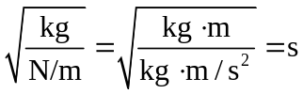
因为s（秒）为周期的单位，则其它各项单位都不是周期的单位，故选A。
（7）[4]除偶然误差外，钩码振动过程中受空气阻力的影响可能会使本实验产生误差。
12.
某探究小组利用半导体薄膜压力传感器等元件设计了一个测量微小压力的装置，其电路如图（a）所示，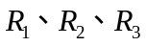为电阻箱，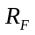为半导体薄膜压力传感器，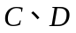间连接电压传感器（内阻无穷大）．
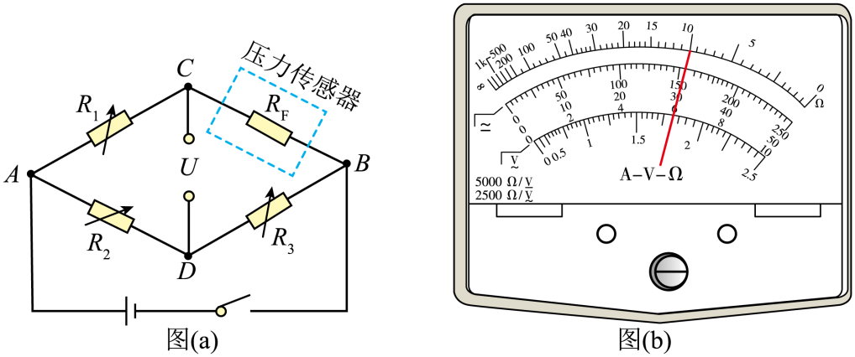
（1）先用欧姆表“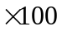”挡粗测的阻值，示数如图（b）所示，对应的读数是____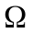;
（2）适当调节，使电压传感器示数为0，此时，的阻值为_____（用表示）；
（3）依次将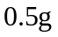的标准砝码加载到压力传感器上（压力传感器上所受压力大小等于砝码重力大小），读出电压传感器示数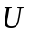，所测数据如下表所示：
次数 | 1 | 2 | 3 | 4 | 5 | 6
砝码质量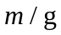 | 0.0 | 0.5 | 1.0 | 1.5 | 2.0 | 2.5
电压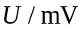 | 0 | 57 | 115 | 168 | 220 | 280
根据表中数据在图（c）上描点，绘制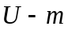关系图线_____；
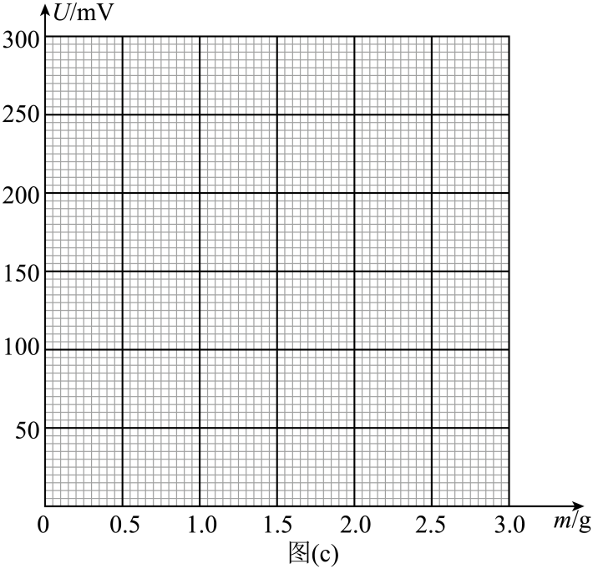
（4）完成前面三步的实验工作后，该测量微小压力的装置即可投入使用．在半导体薄膜压力传感器上施加微小压力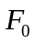，电压传感器示数为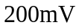，则大小是_____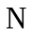（重力加速度取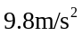，保留2位有效数字）；
（5）若在步骤（4）中换用非理想毫伏表测量间电压，在半导体薄膜压力传感器上施加微小压力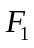，此时非理想毫伏表读数为，则_____（填“>”“=”或“<”）．
【答案】 ①. 1000#1000.0 ②. 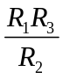 ③. 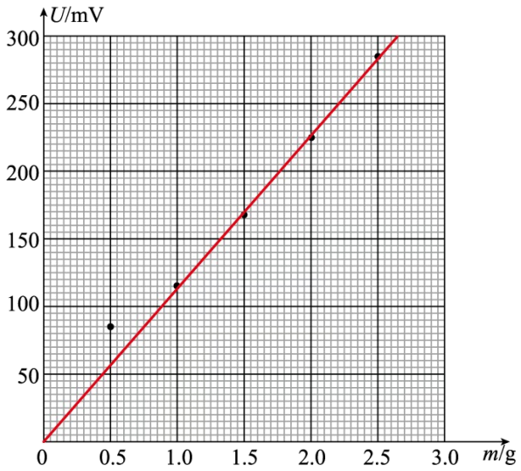 ④. 1.7×10⁻² ⑤. >
【解析】
【详解】（1）[1]欧姆表读数为10×100Ω=1000Ω
（2）[2]当电压传感器读数零时，CD两点电势相等，即
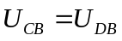
即
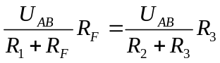
解得
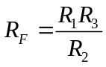
（3）[3]绘出U-m图像如图
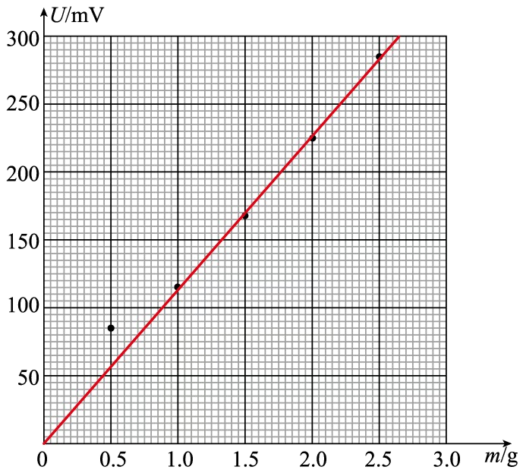
（4）[4]由图像可知，当电压传感器的读数为200mV时，所放物体质量为1.75g，则
（5）[5]可将CD以外的电路等效为新的电源，CD两点电压看做路端电压，因为换用非理想电压传感器当读数为200mV时，实际CD间断路（接理想电压传感器时）时的电压大于200mV，则此时压力传感器的读数F₁>F₀。
13.
汽车刹车助力装置能有效为驾驶员踩刹车省力．如图，刹车助力装置可简化为助力气室和抽气气室等部分构成，连杆与助力活塞固定为一体，驾驶员踩刹车时，在连杆上施加水平力推动液压泵实现刹车．助力气室与抽气气室用细管连接，通过抽气降低助力气室压强，利用大气压与助力气室的压强差实现刹车助力．每次抽气时，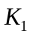打开，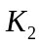闭合，抽气活塞在外力作用下从抽气气室最下端向上运动，助力气室中的气体充满抽气气室，达到两气室压强相等；然后，闭合，打开，抽气活塞向下运动，抽气气室中的全部气体从排出，完成一次抽气过程．已知助力气室容积为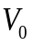，初始压强等于外部大气压强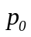，助力活塞横截面积为，抽气气室的容积为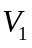．假设抽气过程中，助力活塞保持不动，气体可视为理想气体，温度保持不变．
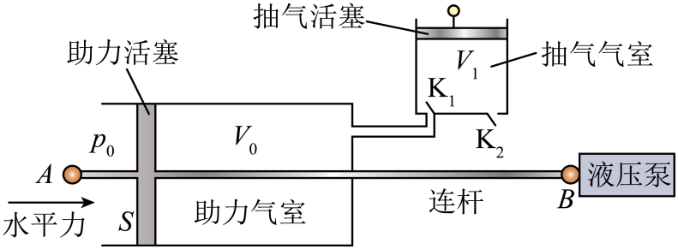
（1）求第1次抽气之后助力气室内的压强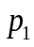；
（2）第次抽气后，求该刹车助力装置为驾驶员省力的大小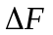．
【答案】（1）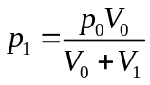；（2）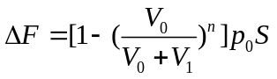
【解析】
【详解】（1）以助力气室内的气体为研究对象，则初态压强p₀，体积V₀，第一次抽气后，气体体积
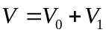
根据玻意耳定律
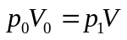
解得
（2）同理第二次抽气
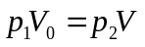
解得
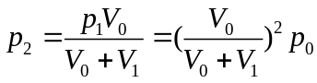
以此类推……
则当n次抽气后助力气室内的气体压强
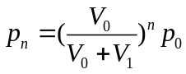
则刹车助力系统为驾驶员省力大小为
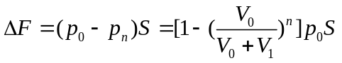
14.
如图，两根足够长的光滑金属直导轨平行放置，导轨间距为，两导轨及其所构成的平面均与水平面成角，整个装置处于垂直于导轨平面斜向上的匀强磁场中，磁感应强度大小为．现将质量均为的金属棒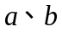垂直导轨放置，每根金属棒接入导轨之间的电阻均为．运动过程中金属棒与导轨始终垂直且接触良好，金属棒始终未滑出导轨，导轨电阻忽略不计，重力加速度为．
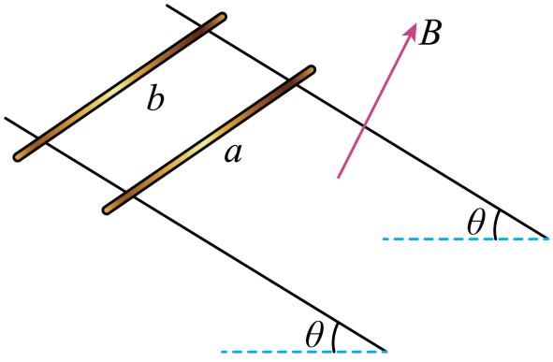
（1）先保持棒静止，将棒由静止释放，求棒匀速运动时速度大小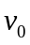；
（2）在（1）问中，当棒匀速运动时，再将棒由静止释放，求释放瞬间棒的加速度大小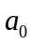；
（3）在（2）问中，从棒释放瞬间开始计时，经过时间，两棒恰好达到相同的速度，求速度的大小，以及时间内棒相对于棒运动的距离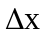．
【答案】（1）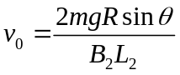；（2）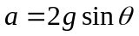；（3）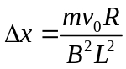
【解析】
【详解】（1）a导体棒在运动过程中重力沿斜面的分力和a棒的安培力相等时做匀速运动，由法拉第电磁感应定律可得
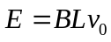
有闭合电路欧姆定律及安培力公式可得
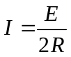，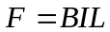
a棒受力平衡可得
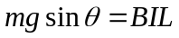
联立记得
（2）由右手定则可知导体棒b中电流向里，b棒 沿斜面向下的安培力，此时电路中电流不变，则b棒牛顿第二定律可得
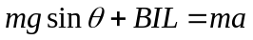
解得
（3）释放b棒后a棒受到沿斜面向上的安培力，在到达共速时对a棒动量定理
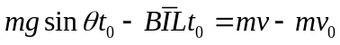
b棒受到向下的安培力，对b棒动量定理
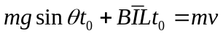
联立解得
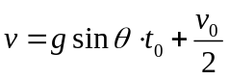
此过程流过b棒的电荷量为q，则有
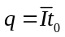
由法拉第电磁感应定律可得
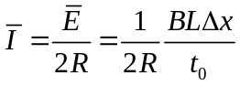
联立b棒动量定理可得
15.
如图，质量为的匀质凹槽放在光滑水平地面上，凹槽内有一个半椭圆形的光滑轨道，椭圆的半长轴和半短轴分别为和，长轴水平，短轴竖直．质量为的小球，初始时刻从椭圆轨道长轴的右端点由静止开始下滑．以初始时刻椭圆中心的位置为坐标原点，在竖直平面内建立固定于地面的直角坐标系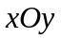，椭圆长轴位于轴上．整个过程凹槽不翻转，重力加速度为．
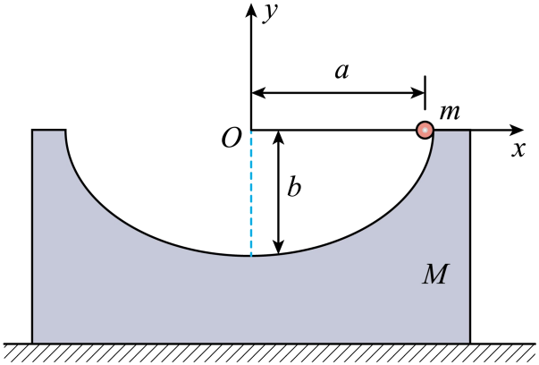
（1）小球第一次运动到轨道最低点时，求凹槽的速度大小以及凹槽相对于初始时刻运动的距离；
（2）在平面直角坐标系中，求出小球运动的轨迹方程；
（3）若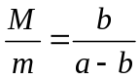，求小球下降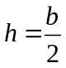高度时，小球相对于地面的速度大小（结果用及表示）．
【答案】（1）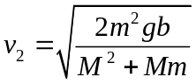，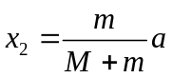；（2）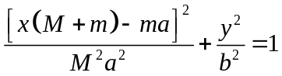；（3）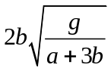
【解析】
【详解】（1）小球运动到最低点的时候小球和凹槽水平方向系统动量守恒，取向左为正
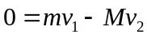
小球运动到最低点的过程中系统机械能守恒
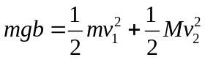
联立解得
因水平方向在任何时候都动量守恒即
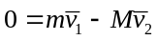
两边同时乘t可得
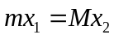
且由几何关系可知
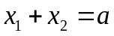
联立记得

（2）小球向左运动过程中凹槽向右运动，当小球的坐标为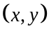时，此时凹槽水平向右运动的位移为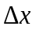，根据上式有
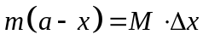
则小球现在在凹槽所在的椭圆上，根据数学知识可知此时的椭圆方程为
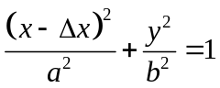
整理得
（3）将代入小球的轨迹方程化简可得
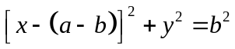
即此时小球的轨迹为以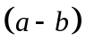为圆心，b为半径的圆，则当小球下降的高度为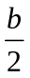时有如图
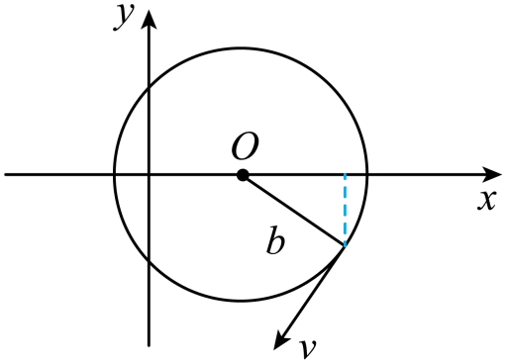
此时可知速度和水平方向的的夹角为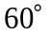，小球下降的过程中，系统水平方向动量守恒
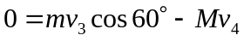
系统机械能守恒
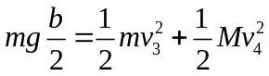
联立得
